Анотація
В даному курсовому проекті потрібно вирішити задачу синтезу тестів методом таблиць істинності. Для цього розроблено графічний редактор, який дозволяє користувачу створювати комбінаційні схеми та генерувати для них тести.
Програма забезпечує:
- введення вхідних даних;
- автоматичний синтез тесту схеми за заданими несправностями;
- автоматичний синтез тесту схеми за несправностями, що обираються автоматично для кожної лінії зв’язку у схемі;
- відображення результатів.
Програмне забезпечення розроблено з використанням мови Java.

Зміст

Вступ 13
1 Постановка задачі 14
2 Огляд методів вирішення 14
3 Опис алгоритму 16
4 Опис реалізації 17
5 Опис структури даних 18
6 Приклад 18
7 Висновок 21
8 Список літератури 23

Вступ

При розробці схем є важливим дослідити вплив несправностей, тобто моделювання несправностей. Для того, щоб визначити як саме дана несправність впливає на функції схеми, вводиться термін моделі несправності.
Константні несправності є підкласом логічних несправностей, що означає, що для моделювання можна застосувати аналітичні методи. Також це означає, що місце несправності можна локалізувати, тому що при наявності дефекту схема буде виконувати іншу або, що буває рідше, цю ж саму функцію і надалі.
Сутність моделі константної несправності полягає у фіксованому значенні на лінії розповсюдження сигналу. В даній роботі розглянуто задавання значень «1» чи «0» на лініях в ручному режимі, або автоматично.
Загальною задачею діагностики є побудова та оцінка ефективності тестів, що виявляють та локалізують помилки. Для синтезу тестів використовується метод таблиць істинності.

1 Постановка задачі

Для схеми, яку задає користувач, необхідно використати задані користувачем несправності або автоматично їх задати, а потім синтезувати тести для них. Результати синтезу потрібно надати користувачу.

2 Огляд методів вирішення

Задача синтезу тестів є NP-повною проблемою. На практиці складність синтезу залежить від обраного алгоритму, ефективність якого оцінюється тестуванням на схемі з різних міжнародних каталогів: ISCAS85, ISCAS89, ITC99 та інших.
Важливими факторами синтезу тестів є якість та вартість тестів, а також вартість тестування схеми за допомогою отриманих послідовностей.
Тести можна розділити на вичерпні та мінімальні. Вичерпні тести надають повну множину вхідних наборів, що дозволяє повністю перевірити чи відновити функцію. Але на схемах з N входами це створює 2^{N} вхідних наборів. Мінімальні тести перевіряють тільки необхідну множину несправностей.
Бажані характеристики тестів, що синтезуються:
- повнота побудованого теста максимальна;
- вартість синтезу тестів (процесорний час) мінімальна;
- отриманий тест має мінімальну довжину.
Сучасна система синтезу тестів включає такі основні компоненти:
- Програми синтезу тестів, що дозволяють швидко отримати на першому етапі початкову тестову послідовність і працюють зі схемою в цілому;
- Програми моделювання несправних схем, що оцінюють досягнену повноту тесту і визначають множину неперевірених несправностей, для яких необхідно добудувати тест;
- Програми побудови діагностичних тестів;
- Програми мінімізації тестів, які дозволяють об’єднати фрагменти тестів, що отримані на різних етапах.
Для першого етапу часто використовуються псевдовипадкові алгоритми, оскільки за короткий час вони дозволяють створити тести, що покривають 60-85% несправностей. Після цього схема моделюється, синтезуються тести для інших несправностей, результати мінімізуються.
Псевдовипадковий алгоритм працює таким чином. Генерується псевдовипадковий набор, в якому кожен вхід має значення 0 або 1. Але коли нові набори вже не генеруються, що ймовірності появи 0 або1 на вході корегуються. Після цього обчислюється число n, яке позначає кількість несправностей, що можуть бути знайдені на такому наборі, та якщо це число n відповідає параметрам тесту, то набор включається до тестової послідовності. Описані дії повторюються до того часу, коли буде отримана потрібна повнота тесту.
Також для синтезу покриваючого тесту використовується метод критичних шляхів. Критичний шлях – це шлях, зміна на будь-якій лінії з якого викликає зміну результату на виході схеми. Метод базується на тому, що половина константних несправностей на критичних шляхах перевіряється тестом, що означає, що потрібно будувати тести, що створюють максимальну кількість критичних шляхів.
Розглянуті алгоритми використовуються для вирішення прямої задачі моделювання. Для вирішення оберненої задачі використовується метод булевої похідної. Булева похідна визначає значення логічних змінних, зміна стану яких змінює значення функції. Цей метод зручний для аналітичного та автоматизованого вирішення.

3 Опис алгоритму

Створення таблиці істинності:
- Для кожного вихідного сигналу перевіряється його досяжність для вхідних сигналів. Якщо вихідний сигнал недосяжний або є частиною циклу, він виключається з моделювання.
- Послідовно генерується 2^{N} різних вхідних наборів (N – кількість вхідних сигналів), вони подаються на схему. Кожен елемент при отриманні повідомлення про сигнал на вході оброблює його та передає по схемі далі, якщо це можливо. Після того, як с кожного виходу знято результат, схема скидається у початковий стан та на неї подається наступний вхідний набір.
Створення таблиці функцій розрізнення:
- Генерується таблиця істинності для коректної схеми.
- Генеруються або задаються несправності.
- Визначається на яких наборах яку несправність можна визначити та у відповідних клітинках таблиці проставляється 1.
Створення таблиці несправностей (синтез тесту):
- По згенерованій таблиці функцій розрізнення програма визначає які несправності потрібно покрити та які набори покривають найбільшу кількість несправностей.
- З даних наборів визначається комбінація, що включає в себе найменшу кількість наборів та покриває всю таблицю.
- Користувачу надається список наборів, що являють собою контролюючий тест.

4 Опис реалізації

Програмна реалізація виконана на мові високого рівня Java в середовищі програмування Net Beans.
Комбінаційна схема включає в себе сутності чотирьох класів: елементи, зв’язки між ними, входи та виходи.
Кожен елемент містить в собі тип, ідентифікатор, кількість вхідних зв’язків, інформацію про дані на входах та на виході. Зв’язок містить дані про елементи, які він поєднує та графічне відображення. Зв’язок не існує без елементів. Входи та виходи містять ідентифікатори.
Користувач створює схему, використовуючи доступні елементи та входи-виходи. Це створює структуру, що буде тестуватися.
Під час тесту на конкретному наборі виконується такий алгоритм:
- На кожен вхідний сигнал подається відповідне значення з згенерованого набору.
- Сигнали каскадно проходять далі по схемі, змінюючи відповідні виходи з елементів.
- Якщо є зворотній зв’язок, то він розривається. На вході в елементи І та АБО-НЕ ставляться 1, на вході в елементи АБО та І-НЕ ставляться 0.
Такі тести синтезуються для всіх можливих вхідних наборів та зберігаються результати функції. Також генерується таблиця істинності для справної схеми, щоб отримати еталонні значення. Після цього генеруються таблиці істинності для несправних схем, після чого отриманні дані комбінуються. Ці дані оброблюються методами синтезу тестів и тести є результатом роботи програми. Вони подаються користувачу.

5 Опис структури даних

Клас MainFrame.java містить в собі дані про вхідну схему та про згенеровані таблицю істинності, таблицю несправностей та таблицю функцій розрізнення, а також про згенеровані тести.

з6 Приклад

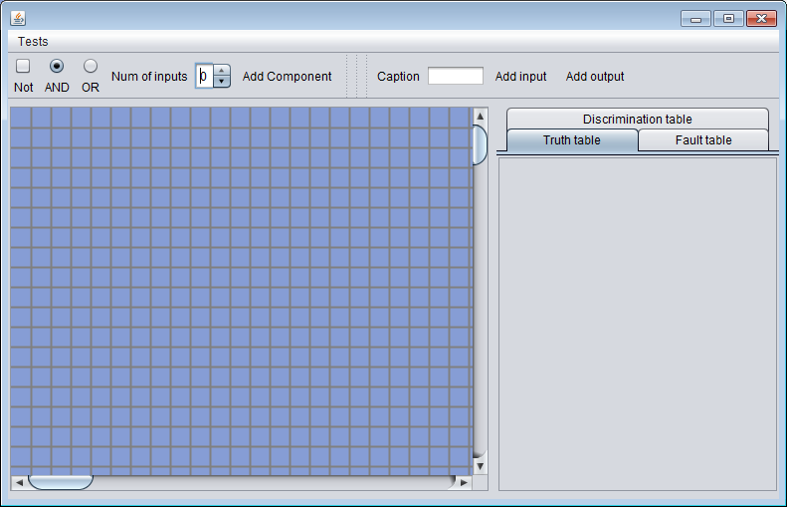
Рисунок 1 – Початок роботи, поле для набору схеми
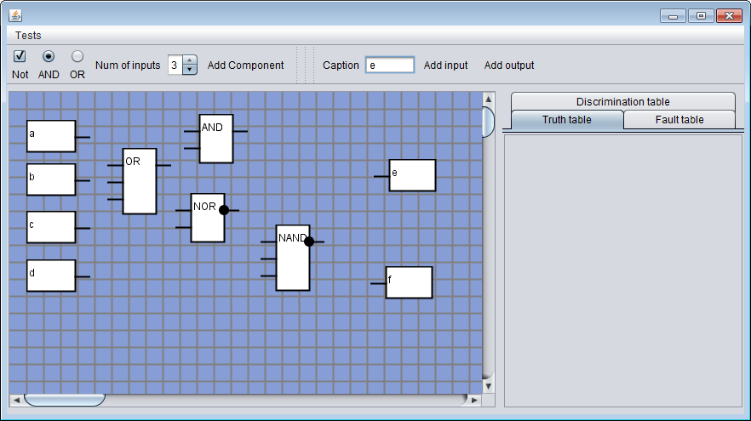
Рисунок 2 – Набір схеми для тестування
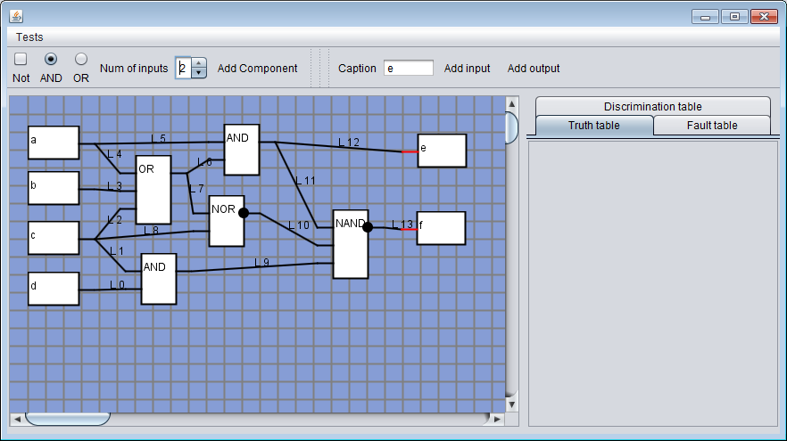
Рисунок 3 – Приклад готової схеми
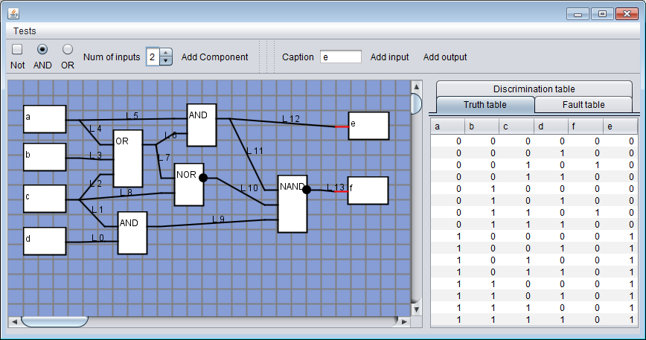
Рисунок 4 – Згенерована таблиця істинності
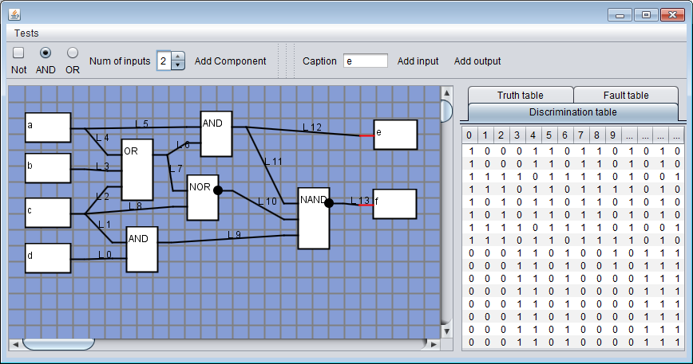
Рисунок 5 – Автоматично згенерована таблиця функцій розрізнення
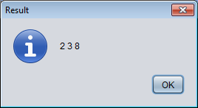
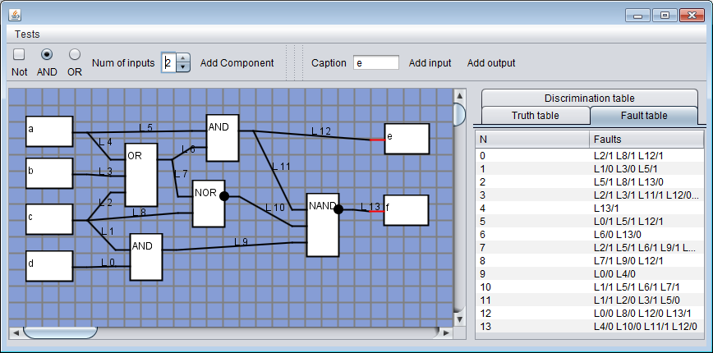
Рисунок 6 – Відповідно до таблиць на рис. 4 та рис. 5 згенерована таблиця тесту

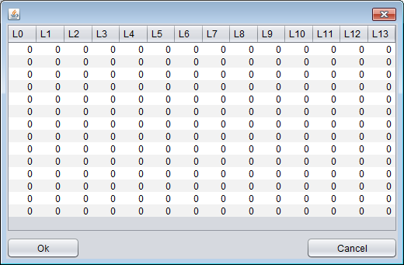

Рисунок 7 – Ручний вибір несправностей

7 Висновок

В даному курсовому проекті було досліджено та вирішено задачу тестування комбінаційних схем за допомогою таблиць істинності. Для цього була розроблена програма моделювання схеми, реалізовано алгоритм моделювання та створення тестів.
Програма забезпечує:
- введення та редагування вхідних даних;
- автоматичний синтез тесту схеми за заданими несправностями;
- автоматичний синтез тесту схеми за несправностями, що обираються автоматично;
- відображення результатів.
Метод таблиць істинності є простим для реалізації, але потребує багато ресурсів для виконання, що призводить до того, що на практиці він використовується не часто. Але в учбових цілях використання цього методу є доцільним та дозволяє дослідити тестування комбінаційних схем.

8 Список літератури
- Mourad S., Zorian Y: Principles of testing electronic systems - John Wiley&Sons, 2000. – 420p
- Ю.А.Скобцов, В.Ю.Скобцов: Логическое моделирование и тестировании цифровых устройств - Донецк:ИПММ НАНУ, ДонНТУ, 2005.-436с
- Kang S., Lebeltvici Y: CMOS digital integrated circuits - Analysis and design, Boston, McGrow-Hill, 1999
- A.Miczo: Digital logic testing and simulation - John Wiley&Sons, 2003.-673p
- Барашко А.С., Скобцов Ю.А., Сперанский Д.В: Моделирование и тести-рование дискретных устройств - Киев: Наукова думка, 1992. – 288с
- Яблонский С.В: Введение в дискретную математику - М.:Наука, 1979

